‘Unterleuten’ und die Wirklichkeit

Nachdem wir die Fernsehserie gesehen haben, wollen wir jetzt Antworten auf diese Fragen finden:

- Wie groß sind die Windparks in Brandenburg? Wie viel Strom erzeugen sie?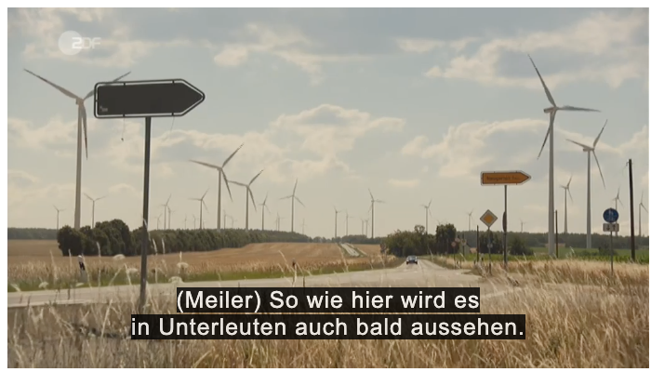

- Ist es üblich, dass die Anwohner in den betroffenen Dörfern selbst von den Windparks profitieren?
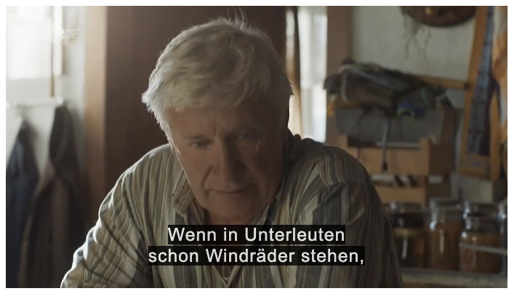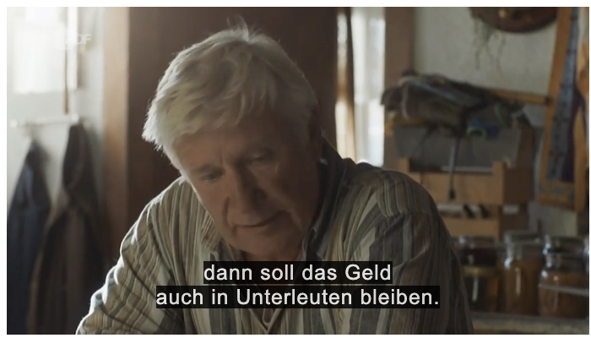
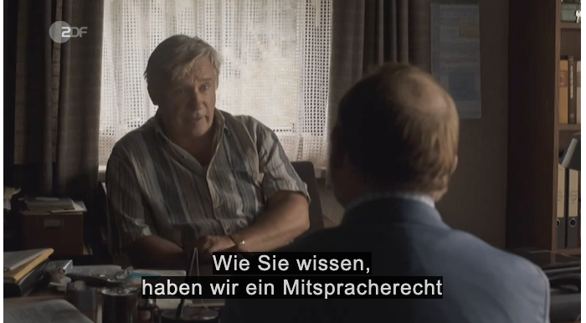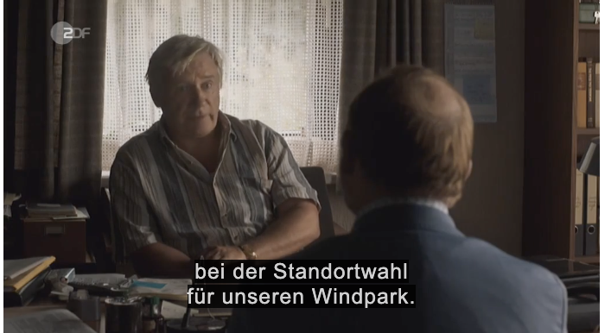
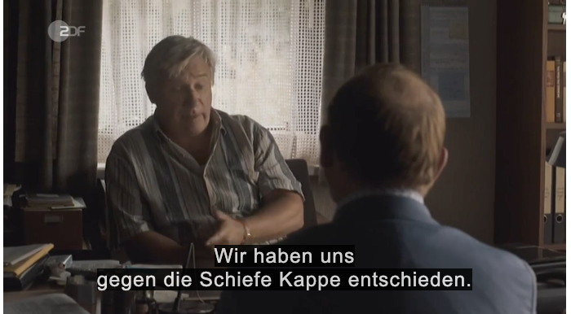

C. Wie geht es den Menschen, die in der Nähe von Windrädern leben? Fühlen sie sich von den Windrädern gestört?
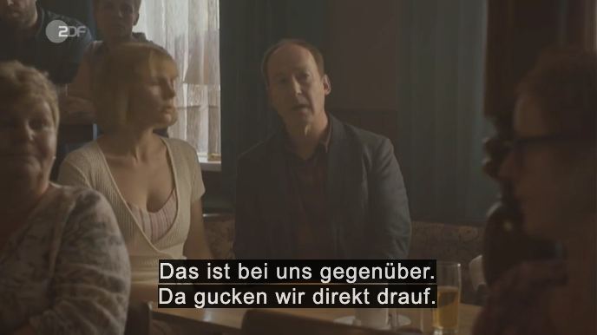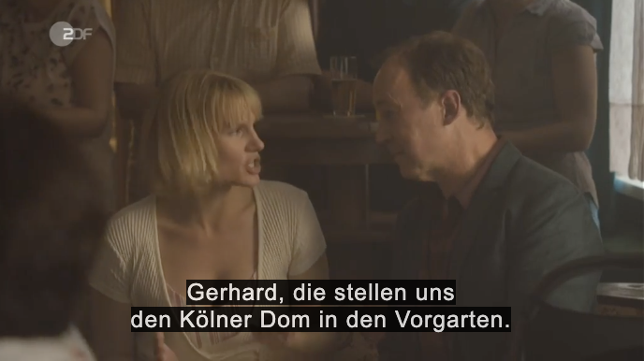

D. Was passiert, wenn wertvolle Naturgebiete für Windräder gut geeignet sind? Können dann keine Windräder aufgestellt werden?
